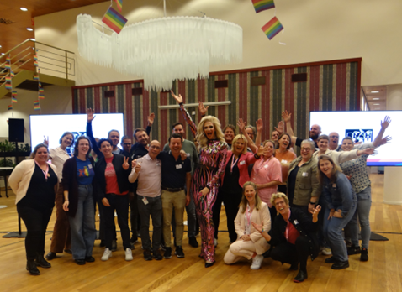
Roze pubquiz bij RVO
Vrijdagmiddagen zijn in de regel nogal saai bij RVO. Het kantoor is dan een grijze, stille ruimte. Maar op vrijdag 27 oktober was het heel anders. Toen organiseerde het Roze Netwerk van RVO, samen met de Stichting Dutch Government Pride, de eerste RVO Roze pubquiz. Hierbij waren leden van het RVO roze netwerk en van andere rijksoverheden aanwezig.
De kantine was bont versierd met regenboogslingers, er stonden roze welkomstdrankjes en lekkere hapjes klaar, en onze gastvrouw Ma’MaQueen heette iedereen vrolijk welkom. Na een welkomstwoord van Roos (voorzitter Roze Netwerk) en Mark (voorzitter Dutch Government Pride) daalde Ma’MaQueen statig van de trap en opende de avond met het nummer “I am what I am”.
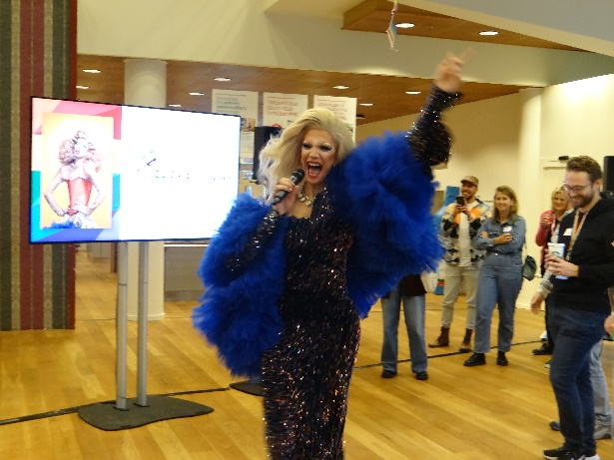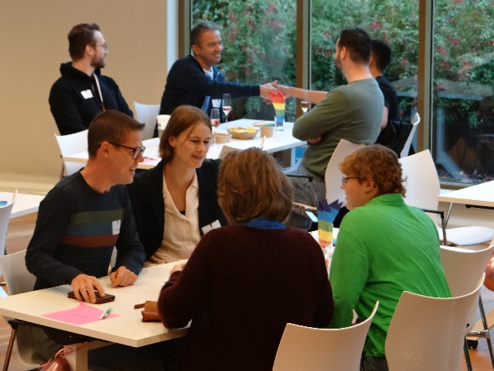
Daarna startte de pubquiz. Deelnemers konden in teams vragen beantwoorden in 4 rubrieken: algemeen, sport, regenboog en muziek. Vragen die langskwamen waren bijvoorbeeld:
- Voor welk bedrag was 'Girl with balloon' van Banksy verkocht op het moment dat het tijdens de veiling in 2018 in de shredder ging?
- Uit welke sport kennen de de termen pancake, side-out en floater?
- Wie heeft de eerste Pride vlag ontworpen?
- In welk jaar scoorden de Poppy's een hit met het nummer 'Non. non, rien n'a changé'?
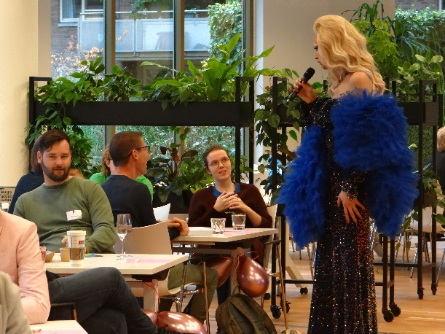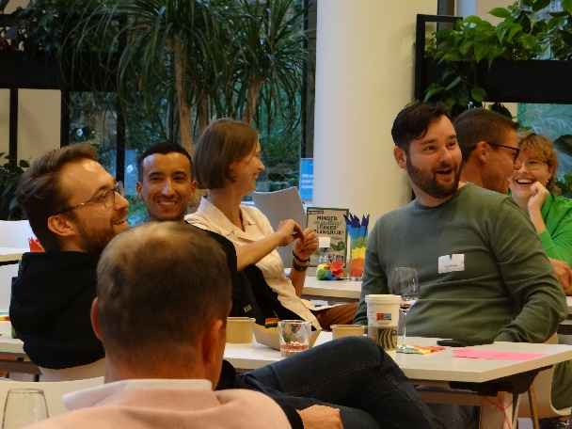
Na 3 rondes was iedereen toe aan de heerlijke maaltijd die voor ons klaarstond. De teams waren willekeurig samengesteld, dus er werd volop genetwerkt en bijgepraat. Daarna volgde de muziekronde, die Ma’MaQueen natuurlijk aangreep voor opnieuw een muzikale performance.

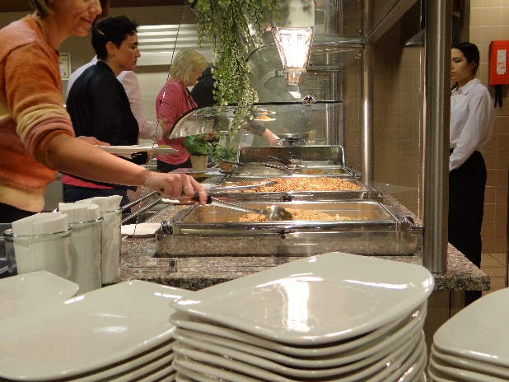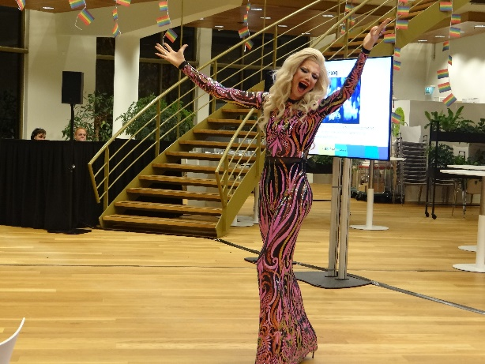
Uiteraard sloten we af met een prijsuitreiking, met prijzen voor de 1e en 2e plek. Ook was er een heuse poedelprijs voor laatste plek: die teamleden gingen naar huis met een mok-met-roze-poedel, gevuld met Haagse hopjes. Voor deze prijs en voor de hele avond gold: dit smaakte naar meer!
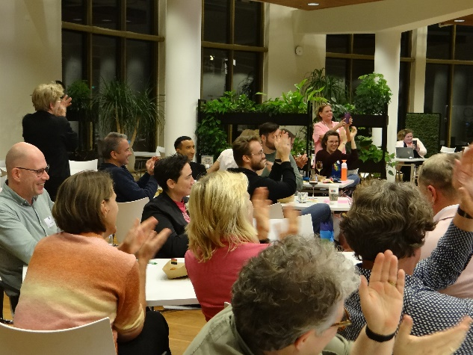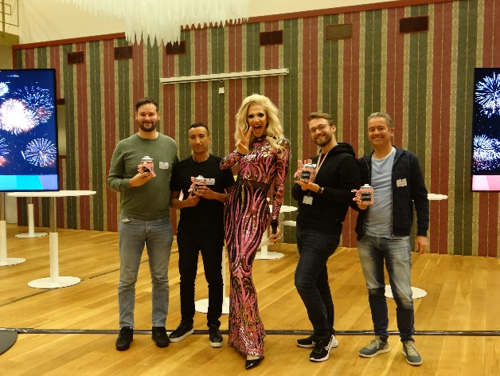
Wat kunnen we er verder van zeggen: gelukkig hebben we de foto’s nog!
